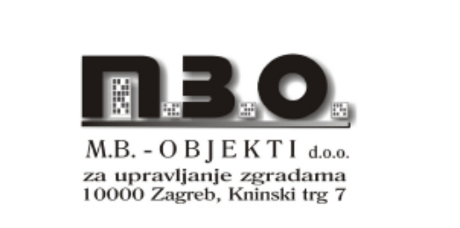

OBAVIJEST O NABAVI

Postupak nabave za osobe koje nisu obveznici Zakona o javnoj nabavi ( NOJN)

Naziv nabave:
Radovi na energetskoj obnovi višestambene zgrade u gradu Zagrebu na adresi Kolarova 16

Evidencijski broj nabave: 03/2018

Podaci o Naručitelju:
Suvlasnici stambene zgrade Kolarova 16, Zagreb zastupani po upravitelju
M.B. OBJEKTI d.o.o., Kninski trg 7, 10000 Zagreb, OIB 96666959412

Kontakt podaci:
Vedran Baračević tel: 01 6198 316
Goran Vrdoljak tel: 0 91 4921 616
Broj telefaksa: 01 6198 329
Adresa elektroničke pošte: mbo@mb-objekti.hr

Osnovne informacije o predmetu nabave: Predmet nabave su radovi na energetskoj obnovi višestambene zgrade u gradu gradu Zagrebu na adresi Kolarova 16 prema priloženom troškovniku.

Mjere energetske obnove:

3.1.Građevinske mjere :

- Rekonstrukcija krova iznad grijanih prostora
- Toplinska izolacija vanjskih zidova
- Zamjena vanjske stolarije

Planiranom energetskom obnovom projektirana je ušteda od 58,35% toplinske energije za grijanje/hlađenje nakon provedbe energetske obnove.

Vrsta postupka nabave
Radovi sukladno Aneksu 2 - postupci nabave za osobe koji nisu obveznici Zakona o javnoj nabavi vrijednosti radova iznad 1.000.000,00 kn bez PDV-a.

Naručitelj objavljuje Obavijest o nabavi i Dokumentaciju o nabavi s pripadajućim prilozima na internetskoj stranici http:/www.mb-objekti.hr/ i http:/www.strukturnifondovi.hr/

Datum objave: 09.11.2018.godine

Rok za dostavu ponuda: 30.11.2018.godine do 12:00 sati

Jezik: Ponuda se zajedno s pripadajućom dokumentacijom izrađuje na hrvatskom jeziku i latiničnom pismu.

Način dostave ponude: Ponuditelji dostavljaju ponudu u zatvorenoj omotnici.
Na omotnici ponude mora biti naznačen naziv i adresa naručitelja, naziv i adresa ponuditelja, naziv predmeta nabave, naznaka „NE OTVARAJ“ – PONUDA -, odnosno mora stajati oznaka slijedećeg izgleda: M.B. OBJEKTI d.o.o., Kninski trg 7, 10000 Zagreb
Radovi na energetskoj obnovi višestambene zgrade u gradu Zagrebu Kolarova 16.

Dodatne informacije: Gospodarski subjekti mogu za vrijeme trajanja postupka nabave u roku naznačenom u Dokumentaciji o nabavi zahtijevati dodatne informacije i pojašnjenja vezana uz dokumentaciju o nabavi isključivo pisanim zahtjevom dostavljenim na
e-mail: mbo@mb-objekti.hr

M.B. OBJEKTI d.o.o.

Direktor:
Vedran Baračević

